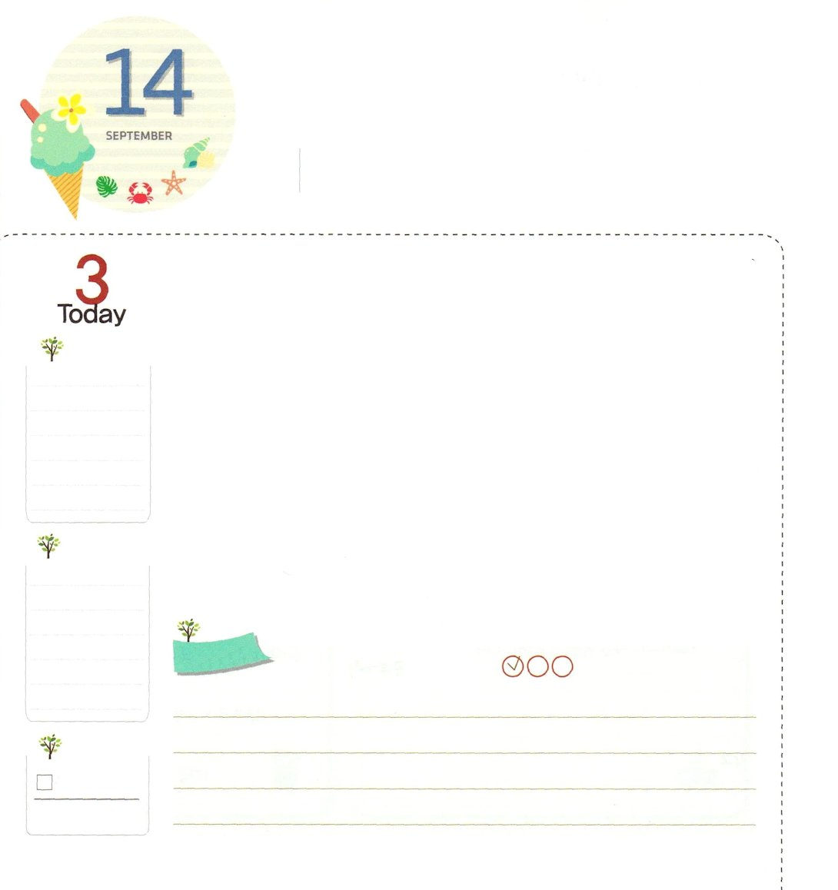
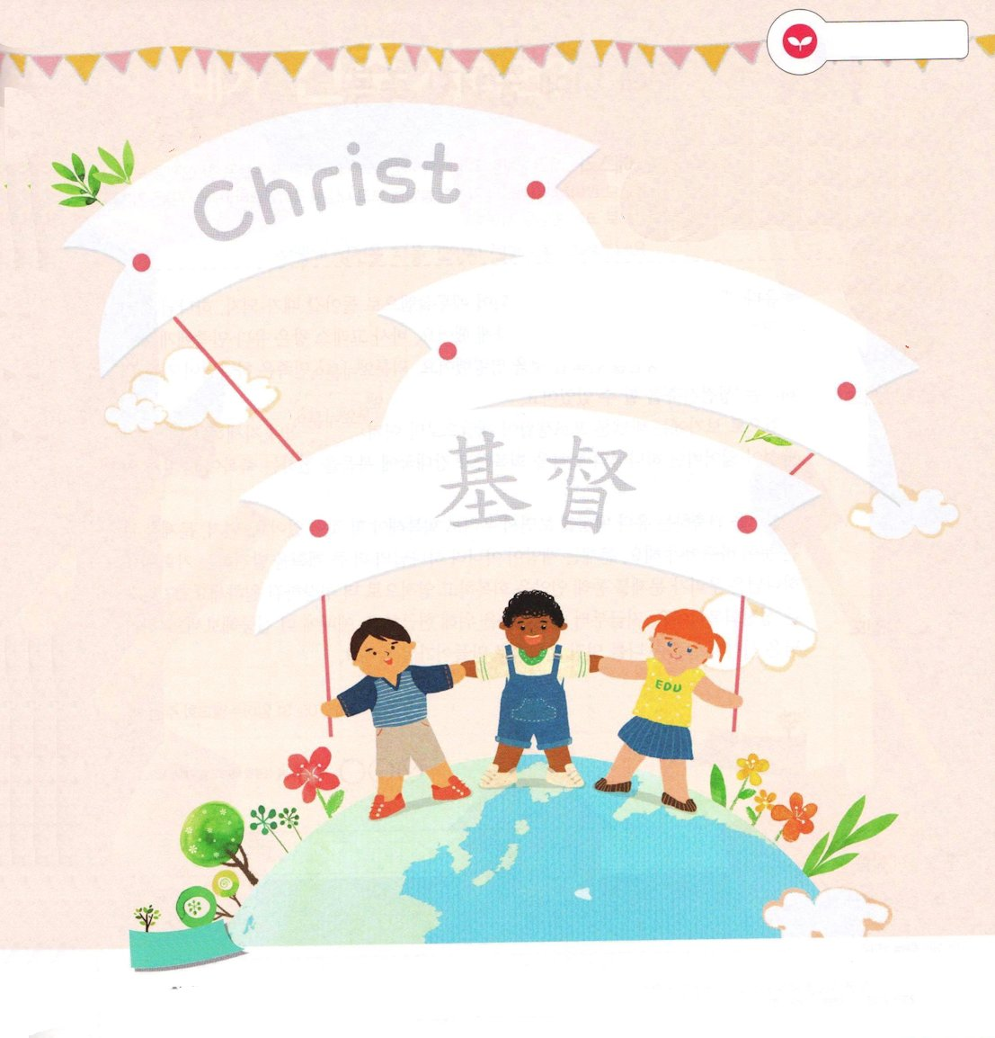
ただ いのりに せんねんしよう

使徒1:14 この人たちは、婦人たちやイエスの母マリヤ、およびイエスの兄弟たちとともに、みな心を合わせ、祈りに専念していた。

げつようび

神様が、いちばん願っておられるのは、私たちがイエス様がキリストであることを悟って、これを現場に伝えることです。神様の願いをよく実践した人々が、マルコの屋上の間の人たちでした。彼らは、イエス様を信じるという理由で、多くの迫害を受けて苦しみを経験したのですが、絶対に落胆しませんでした。むしろ、祈ることに専念しました。ついにこの祈りが、神様の風のような、炎のような聖霊の働きにつながって、伝道の門もパッと開かれたのでした。
どのようにすれば、私たちもマルコの屋上の間の人々が受けた答えを体験することができるのでしょうか。方法は簡単です。ただ祈ることに心を集中して専念すれば良いのです。心が傷つくことが起こる時でも、うれしいことが起こる時でも、いつも神様に祈る時間を持ちましょう。考えることもできない答えが私たちを待っているでしょう。
2015.05.30 核心訓練メッセージ

でんどう
きょうの
きょうの
いのり
ヨブ25～26
きょうの
みことば
いちにち １しょう かみさまの
みことばを よもう！

ていこくいのりに せいこうしたら チェックしよう
もくそうしよう

みことばを
てきようしよう

キリストを
ちがう国のことばで書いてみよう

英語

韓国語

그리스도

中国語

おいのり
しよう

父なる神様！マルコの屋上の間の人たちのように、イエス様がキリストである事実を悟って、それを現場に伝える人にならせてください。イエス・キリストのお名前によってお祈りします。アーメン
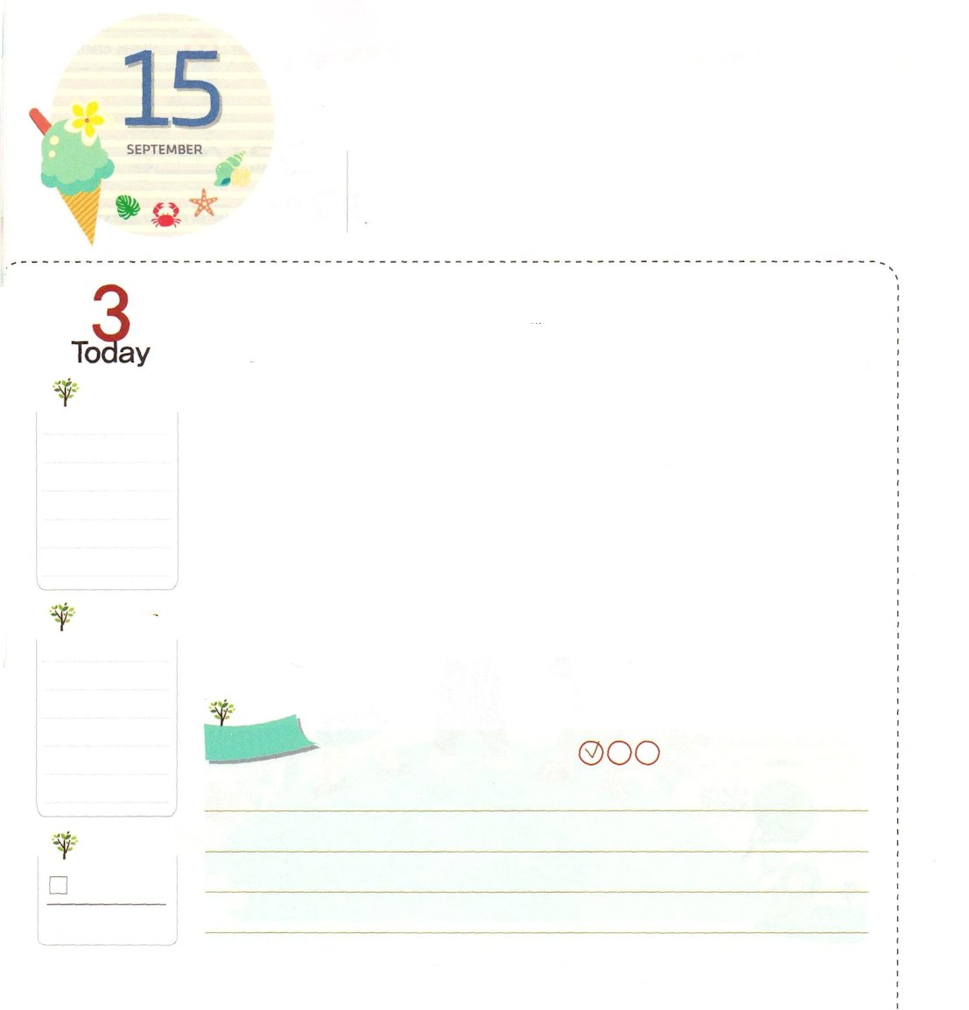
もんだいの うしろに かくれている
しゅくふく

エズラ3:12 しかし、祭司、レビ人、一族のかしらたちのうち、最初の宮を見たことのある多くの老人たちは、彼らの目の前でこの宮の基が据えられたとき、大声をあげて泣いた。一方、ほかの多くの人々は喜びにあふれて声を張り上げた。」

かようび

ユダヤ人がバビロンから解放されて、エルサレムに帰る時になって、神様は新しくできた国であるペルシヤを立てて、バビロンを征服するようにされました。ペルシヤのクロス王はユダヤ人に、エルサレムに戻って神殿を建築することを命令しました。おかげで、ユダヤ人たちは、神様が最も願っておられる「神殿建築」ができました。
表から見れば、バビロン捕囚の生活が災いにだけ見えます。しかし、詳しく見れば、ユダヤ人が失っていた神様の契約を回復して、強大国に福音を伝える祝福が隠されています。
神殿を建築するユダヤ人を見ながら私たちも回復しなければならないことがあります。まず、問題を見る目が変わらなければなりません。問題は災いではなく、神様のより大きい計画を発見する機会です。神様は、私たちが問題を通して契約を回復して、霊的にさらに成長するように望んでおられます。その次は、神殿回復です。今から神殿建築（教会堂建築）のために献金して、礼拝にさらに集中してみましょう。神様は、時間が経つほど、私を素敵な伝道者として作っていかれるでしょう。
2015.05.31 インマヌエル聖日1部

でんどう
きょうの
きょうの
いのり
ヨブ27～28
きょうの
みことば
いちにち １しょう かみさまの
みことばを よもう！

ていこくいのりに せいこうしたら チェックしよう
もくそうしよう

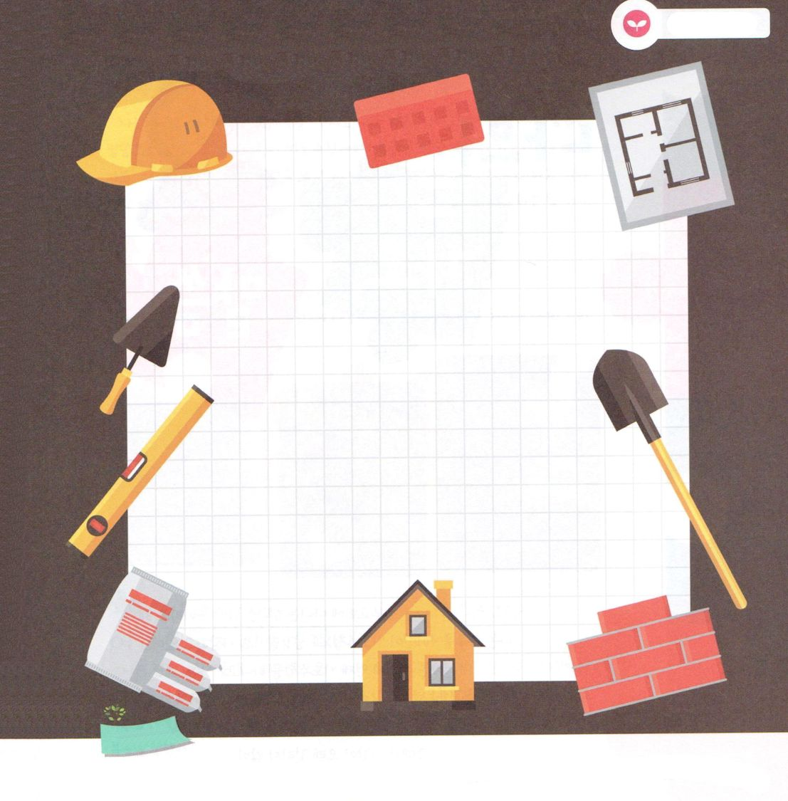
みことばを
てきようしよう

わたしが建築するなら？

どのように神殿をたてるのか、設計図を書こう

おいのり
しよう
父なる神様！問題の後ろに隠れている祝福を見ることができる人にならせてください。また、神殿建築に献身して、礼拝にもっと集中することができますように。イエス・キリストのお名前によってお祈りします。アーメン
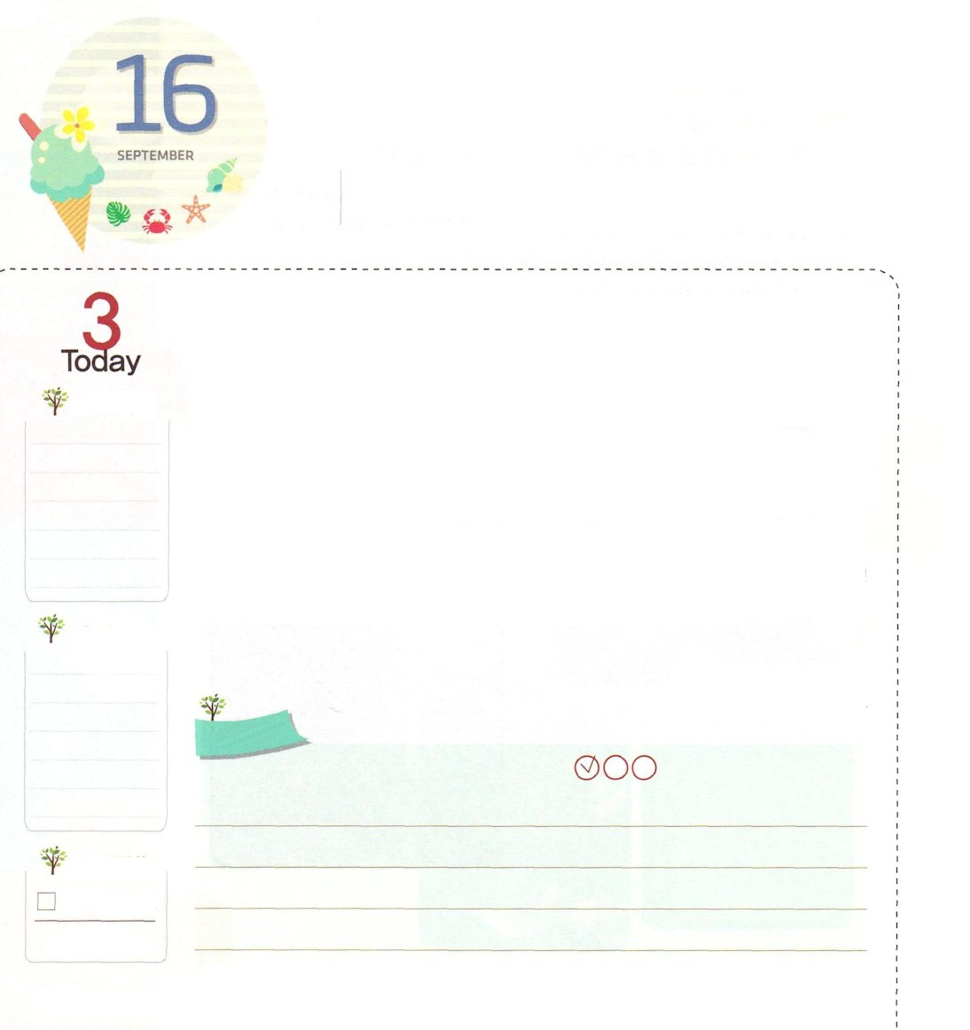
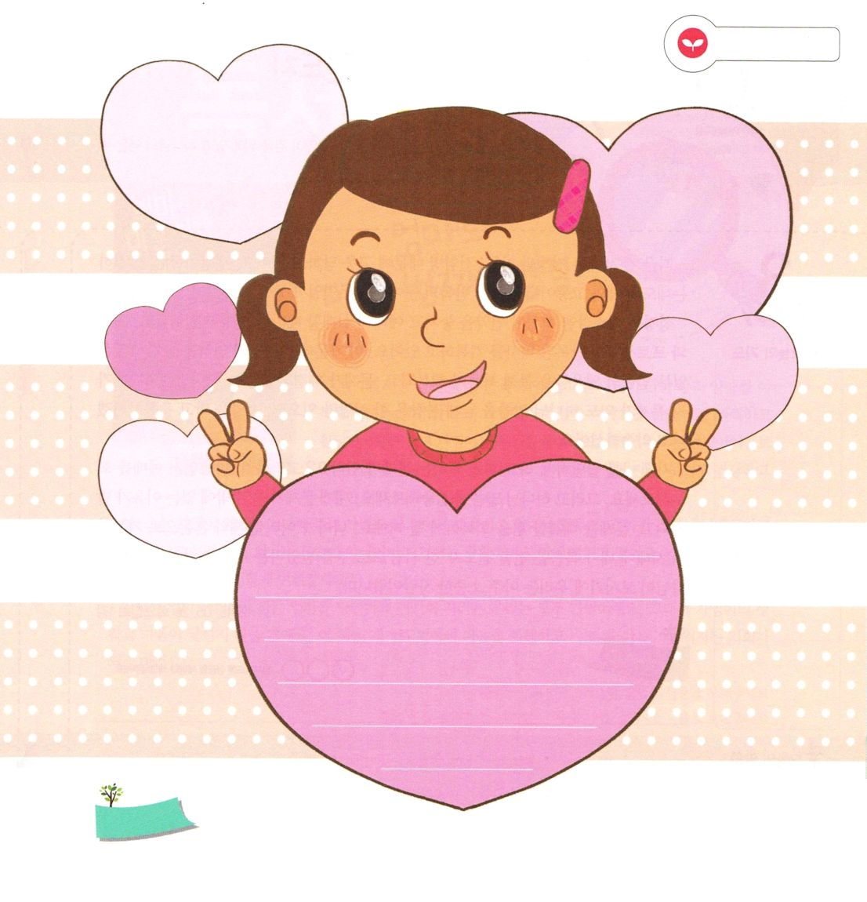
いちばん しゅくふくされた
ばしょ

マタイ28:20 また、わたしがあなたがたに命じておいたすべてのことを守るように、彼らを教えなさい。見よ。わたしは、世の終わりまで、いつも、あなたがたとともにいます。

すいようび

私にとっていちばん祝福された場所はどこでしょうか。それは「今、私がいる場所」です。そこには神様がいつもともにおられるからです。それで、苦しいことが起きて、人々と葛藤が起きても心配する必要はありません。すべて神様の計画を発見する機会になるからです。ときどき、家に帰ることや学校に行くことがいやになり、友だちとけんかして、気分がよくなくても、そのときに、やはり神様が与えてくださった祝福された時間だということを忘れないでおきましょう。
賛美の中に「山川、荒野も、いおりや城でも、主イエスを迎えて、いずこも主の国」という歌詞があります。これは、神様がともにおられることを体験した伝道者の告白です。「ともに」の祝福を味わえば、自然に感謝が出てきて、環境に関係なく喜びが出てきます。私たちも今、私がいる場所が最も祝福された場所であることを告白しながら、神様に感謝の祈りをしてみましょう。また、この場所にインマヌエル、神の国の祝福をいっぱいにしてくださいと祈りましょう。
2015.05.19 多民族修練会

でんどう
きょうの
きょうの
いのり
ヨブ31～32
きょうの
みことば
いちにち １しょう かみさまの
みことばを よもう！

ていこくいのりに せいこうしたら チェックしよう
もくそうしよう

レムナントの心に神様のみことば
マタイ28:20を刻みましょう

みことばを
てきようしよう

おいのり
しよう

父なる神様！いま私がいるこの場所が、神様が祝福される最高の場所であることを告白します。ここにインマヌエル、神の国の祝福がいっぱいになりますように。イエス・キリストのお名前によってお祈りします。アーメン

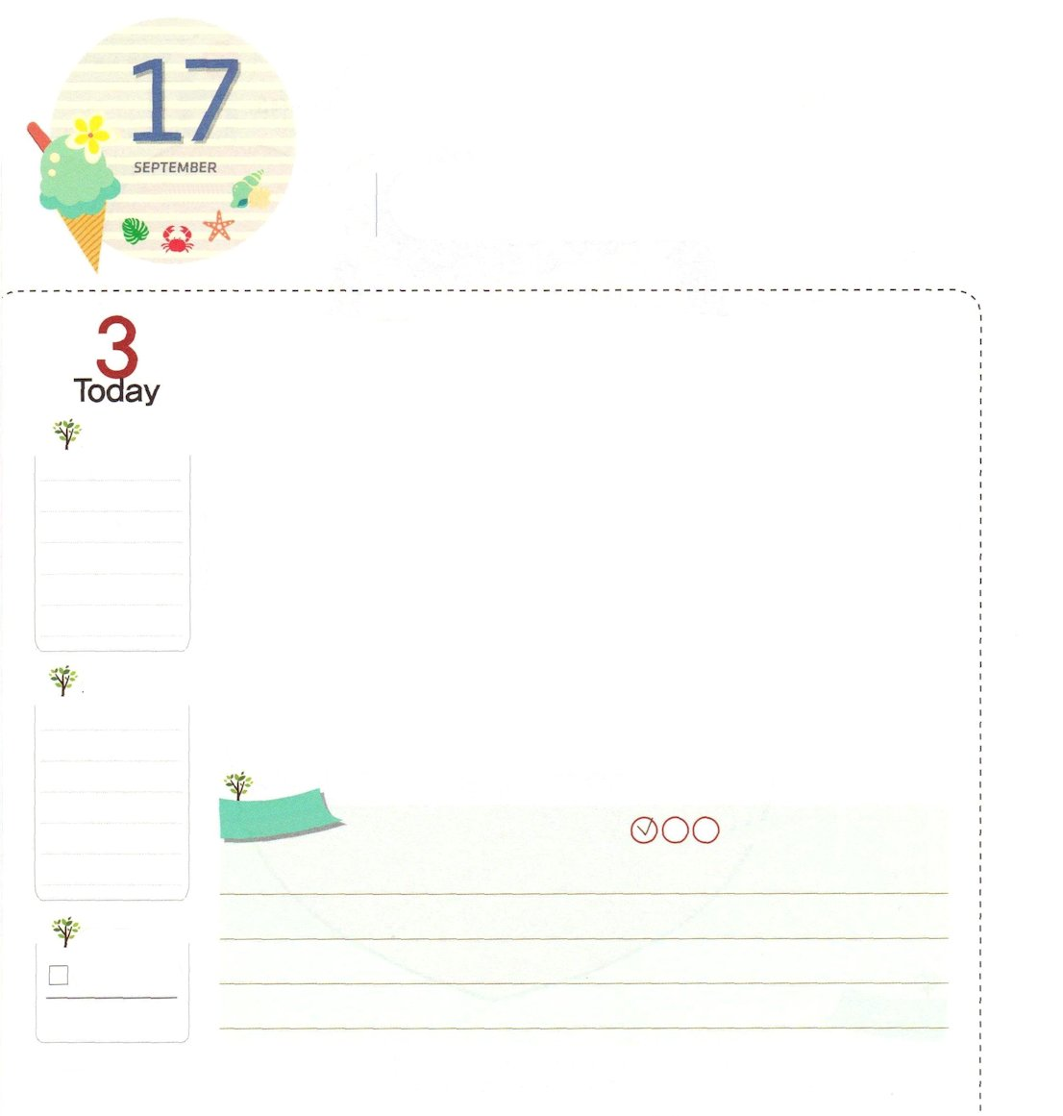
もんだいと こたえを しる
でんどうしゃ

創世記1:2 地は茫漠として何もなかった。やみが大水の上にあり、神の霊が水の上を動いていた。

もくようび

いま、全世界は戦争と日照り、伝染病のゆえに、苦しみを受けています。世の中がますます発展するのに、問題と苦しみが絶えずくりかえされる理由は、なんでしょうか。
聖書は、イスラエルの民が契約を逃して、礼拝に失敗した時ごとに戦争が起きて、属国と捕虜生活をくりかえした歴史を記録しています。その中で、神様の契約をのがさない一部の信仰の英雄を通じて福音が回復して、問題が解決されました。神様は、数万種類の問題があっても、神様のみことばをかたく握ったひとりだけいれば、災いを防いで祝福すると約束されました。
今、私を苦しくさせて、つらい思いにさせる問題がありますか。悩む前に先に礼拝を回復してみましょう。そして、神様のみことばに集中してみましょう。私に問題がくるしかない理由が発見できて、問題を解決する力を回復するようになるでしょう。一歩進んで、いろいろな問題と混とんがいっぱいであるこの時代に、私が福音を伝える伝道者の「ひとり」として呼ばれたという事実をおぼえていましょう。神様がご覧になるのに、私たちはとても大切な人だということです。
2015.05.26 火曜集会１講

でんどう
きょうの
きょうの
いのり
ヨブ31～32
きょうの
みことば
いちにち １しょう かみさまの
みことばを よもう！

ていこくいのりに せいこうしたら チェックしよう
もくそうしよう

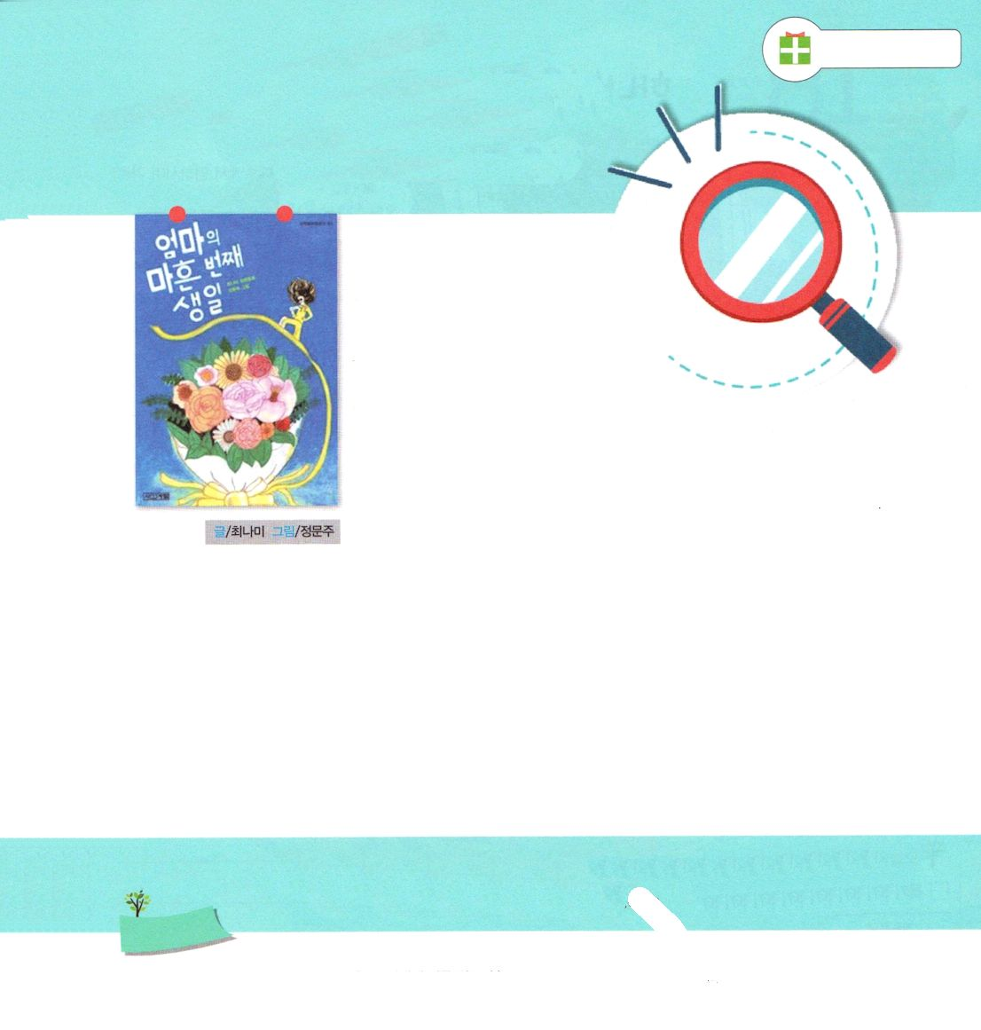
ちしきを つもう

読書旅行

ママの
４０回目の誕生日

<ママの四十回目の誕生日>は、良いママ、悪いママではなく
「わたしのママ」を理解していく13歳の少女カヨンの特別な話
が入っています。強くて元気な6年生の少女カヨンはスポーツ
が好きです。特にサッカーは、男の子よりよくできる力を自慢
しています。勉強はすごくよくできなくても、健康で強いからだと心を持っています。
ある日、カヨンのママが、認知症になって家族もよく分からなくなっているおばあさんを置いて、突然、仕事に出ると宣言します。それまで見てきたママの姿ではないので、カヨンはうろたえて、悩んでしまいます。カヨンの目に写ったママの姿は、ますますどのように変わっていくのでしょうか。
働くママ、家の中にいるママを当然に思って育ってきた私たちみんながカヨンなのです。ですから、カヨンの考えと心のことをよく分かるでしょう。この本をきっかけにして、ママの心を理解して、ママともっと近づく機会になるように願います！

＜ママの40回目の誕生日＞は、日本語での翻訳は見つかりませんでしたが、参考までに訳しています。（訳者注）

おいのり
しよう

父なる神様！暗やみと災いがいっぱいなこの時代に私を伝道者の「ひとり」として、呼んでくださって、ありがとうございます。礼拝回復と、みことば集中で、神様が願われる伝道者にならせてください。イエス様のお名前によってお祈りします。アーメン

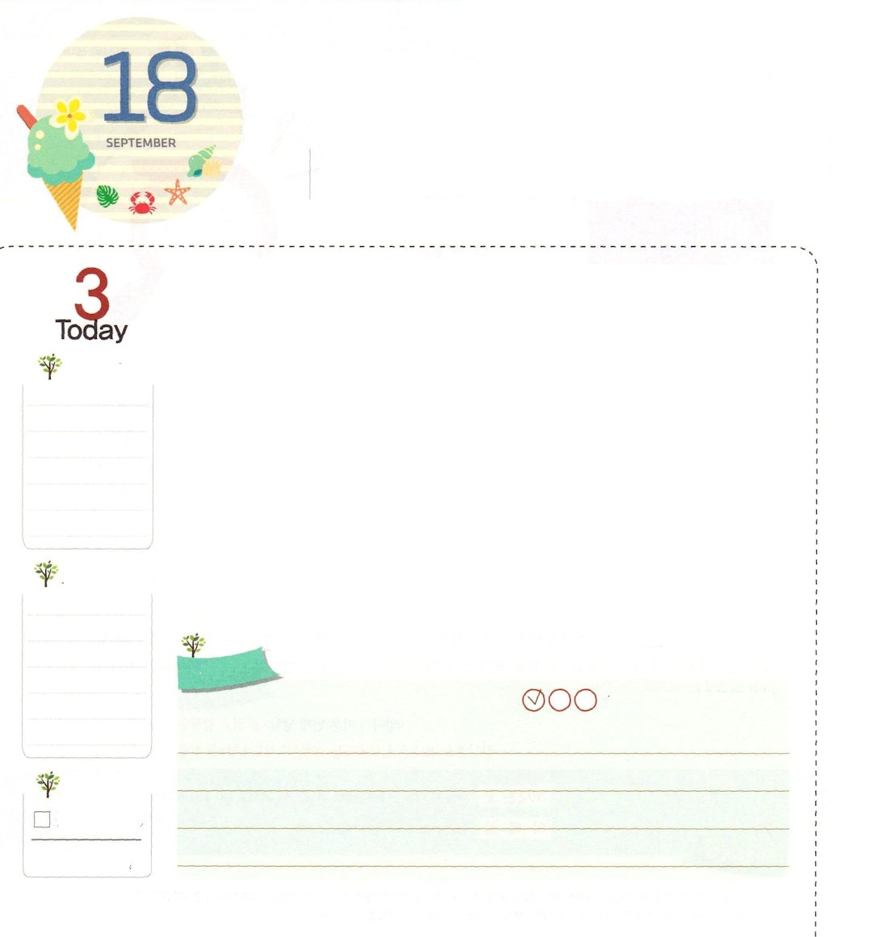
かみさまに であったことを
ほんとうに かんしゃしよう

使徒1:1 テオピロよ。私は前の書で、イエスが行ない始め、教え始められたすべてのことについて書き、

きんようび

聖書は、この地に問題と災いが絶えない理由は、人が神様を離れたためだと言っています。いいかえれば、神様に会ってこそ、問題と災いを完全に解決することができるということを意味します。それなら、どのようにしてこそ、神様に会えるのでしょうか。
神様に会う方法はただ一つだけです。私たちがイエス様を神様に会う道（まことの預言者）、人のすべての罪とのろいを解決された方（まことの祭司）、サタンの勢力に勝たれた方（まことの王）だと告白して信じなければなりません。このとき、問題の根が解決されて、神の国が私たちの強固な背景になります。神の国が臨めば、私たちを苦しめる恐れと心配も消えるようになります。また、イエス・キリストの霊として来られた聖霊によって私がいっぱいに満たされるとき、神様の力を体験できます。
神様は、イエス・キリストを通して私を救って、私のすべての責任を負ってくださる方です。それとともに、私をこの時代と世の中を生かす人（レムナント）として呼ばれました。救ってくださったことに感謝して、私を通してなされる神様の祝福を期待しながら今日一日を始めましょう。
2014.05.26 火曜集会2講

でんどう
きょうの
きょうの
いのり
ヨブ33～34
きょうの
みことば
いちにち １しょう かみさまの
みことばを よもう！

ていこくいのりに せいこうしたら チェックしよう
もくそうしよう

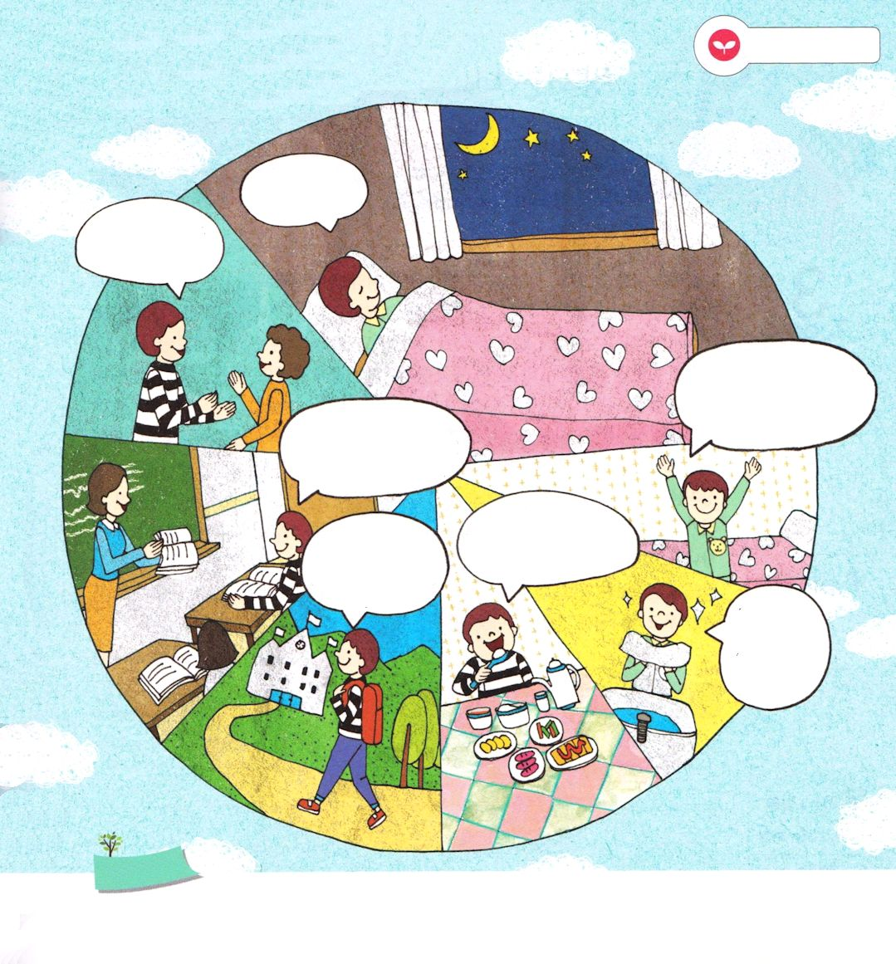
みことばを
てきようしよう
神様とともにいる24時スケジュール祈りです
神様に祈ってみましょう

スケジュール
いのり

平安に
ねむれますように

神様、私の友だちが救われますように

新しい日をくださってありがとうございます。聖霊に導かれて、聖霊に満たされる一日を送らせ
てください

授業がよく理解できるように知恵をくださり、先生が救われますように

この食べ物を食べて
健康になって世界福音化ができますように

学校に働くすべての暗やみの勢力がしばられますように

伝道するのに、いちばんすてきな顔にしてください。

おいのり
しよう

父なる神様！私を救ってくださって、時代と世の中を生かすレムナントとして呼んでくださってありがとうございます。このことを感謝して、喜ぶ一日を送ることができますように。イエス様のお名前によってお祈りします。アーメン
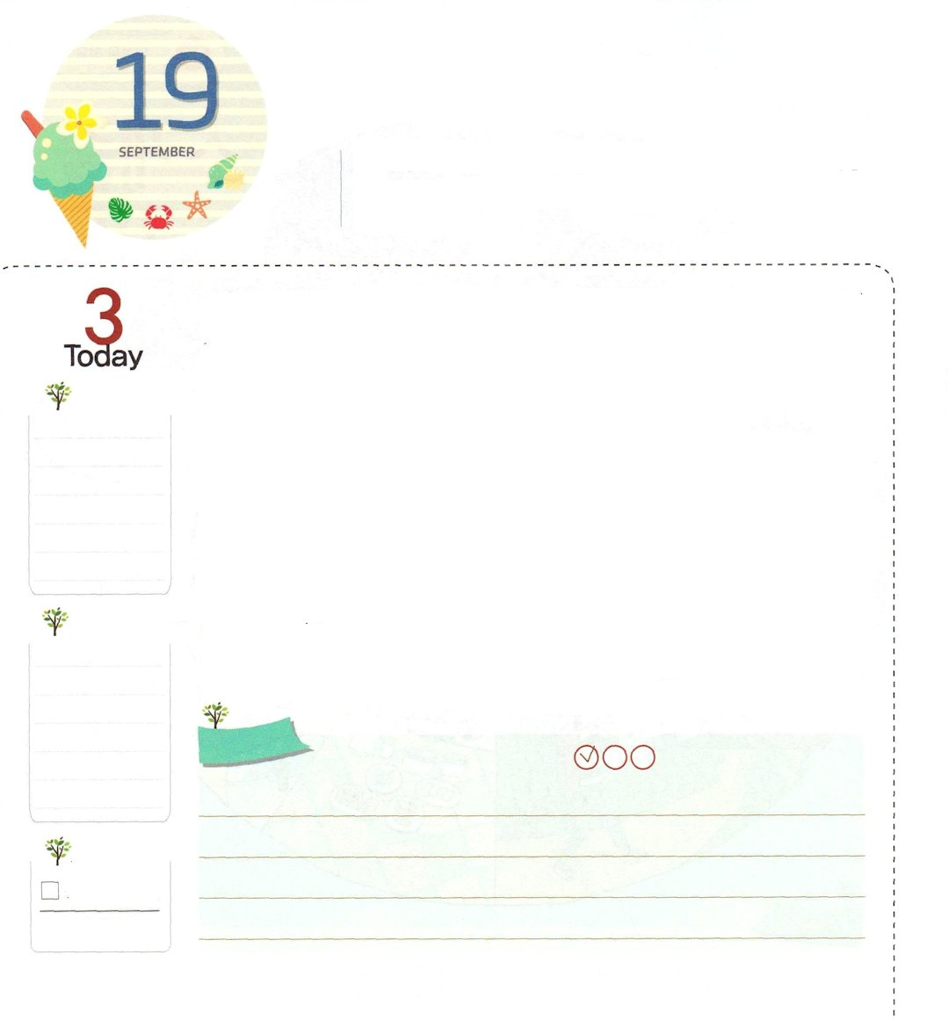
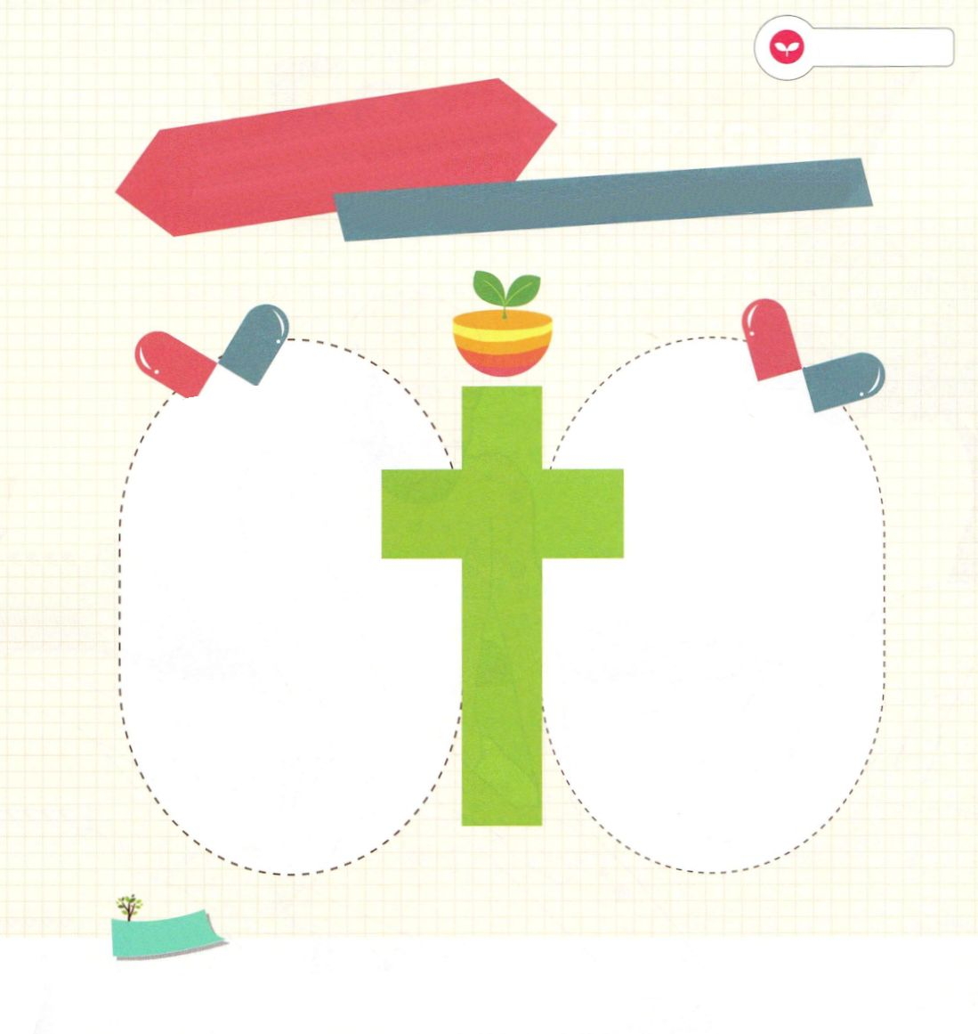
きずは わたしの ものでは
ありません

創世記37:8 兄たちは彼に言った。「おまえは私たちを治める王になろうとするのか。私たちを支配しようとでも言うのか。」こうして彼らは、夢のことや、ことばのことで、彼をますます憎むようになった。

どようび

家族は私をよく知って、たいせつにしてくれるとても近い人ですが、時には、より大きい傷を与えるときもあります。パパやママが、兄さんや姉さん、または、弟や妹と私を比較して、私の弱い部分を指摘すれば、腹がたって、祈りと自信もなくなるようになります。また、パパとママとのけんかは、がっかりする心を抱かせます。ところが、そのような傷を私の心の中に隠すなら、どうなるでしょうか。自然に、傷がなくなるでしょうか。そうでなければ、傷がもっと深くなるのでしょうか。
しばらくは、傷を隠しておいても、なにもないこともあります。しかし、そのときは何もないと見えても、傷による結果は、いつかあわれてくるものです。特に、おとなになってあらわれる傷は、より大きい混乱と問題をもたらすようになります。それゆえ、いつも目をさまして祈らなければなりません。サタンは、私たちが小さなことにも傷ついて、その傷を克服できないように、人々との関係でいつもだまします。私たちもヨセフのように、家族、いろいろな人間関係から来る傷に勝ち抜かなければなりません。人々を恨まずに、まずその人の環境と霊的状態を理解しなければなりません。一歩進んで、その人のことをおいて神様に祈るなら、さらにすてきな伝道者として成長しているでしょう。
2006.04.24レムナント伝道学41講

でんどう
きょうの
きょうの
いのり
ヨブ35～36
きょうの
みことば
いちにち １しょう かみさまの
みことばを よもう！

ていこくいのりに せいこうしたら チェックしよう
もくそうしよう

みことばを
てきようしよう

キリストの薬
キリストの薬で私の傷と悩みを解決しましょう

きず、なやみ 解決

おいのり
しよう
父なる神様！いつも目を覚まして祈って、家族、いろいろな人々との関係からくる傷を乗り越えることができますように。ヨセフのように、すてきな伝道者にならせてください。イエス・キリストのお名前によってお祈りします。アーメン

